ANEXO 1: REQUERIMIENTOS
N° | Artículos/Bienes | Descripción | Unidad | Imágenes ÚNICAMENTE de referencia | Cantidad a ofertar
1 | Mesa de Conferencia Redondas | Redonda para cuatro personas, con estructura de aglomerado con formica color negro, la superficie de aglomera con formica color madera. Debe incluir una vena en la estructura de aglomerado con formica. Medida de mesa apróximado 120 cm | Unidades | 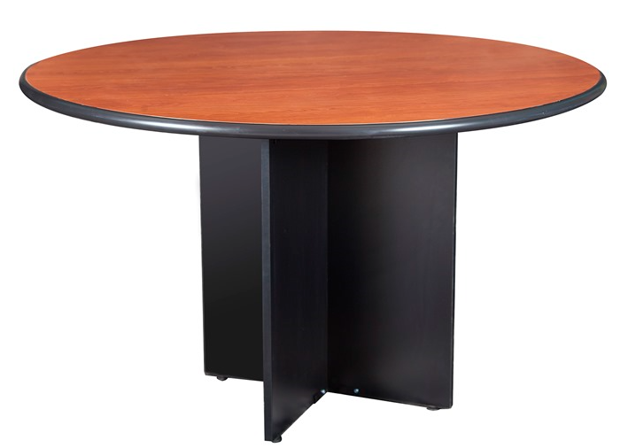 | 18
2 | Sillas de Espera | Estructura metálica color negra con asiento y respaldo acolchonado con forro de tela color negro | Unidades | 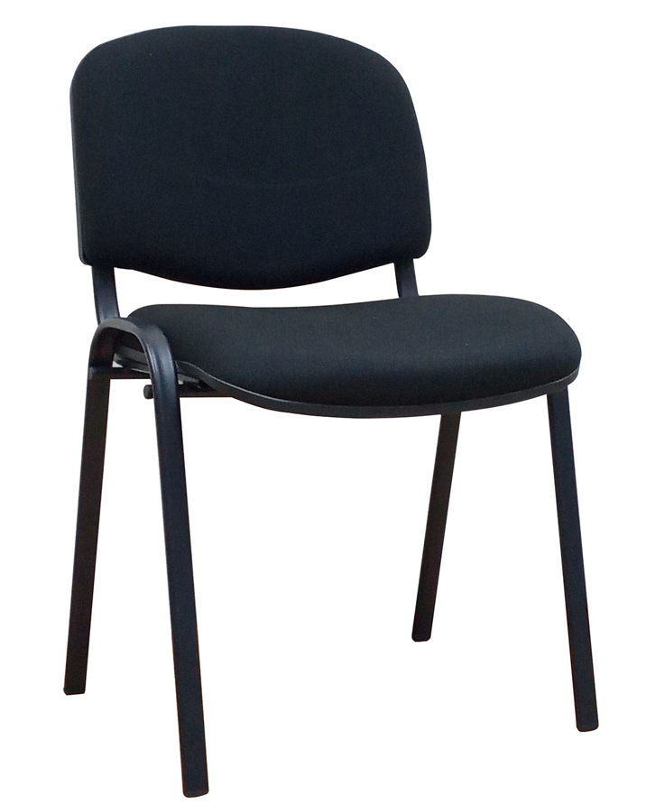 | 72
3 | Silla de espera tripersonal | De estructura metálica tipo aeropuerto, tres asientos color silver, medidas aproximadas 180*68*80 cm. | Unidades | 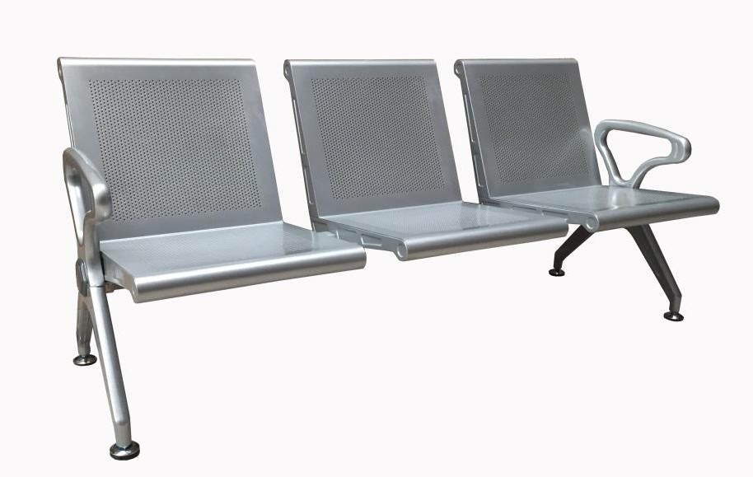 | 18
4 | Archivo de 4 Gavetas | Estructura de metal, resistente a la corrosión, medidas aproximadas 66*47*132 cm. Color negro, se requiere un juego de dos llaves. | Unidades | 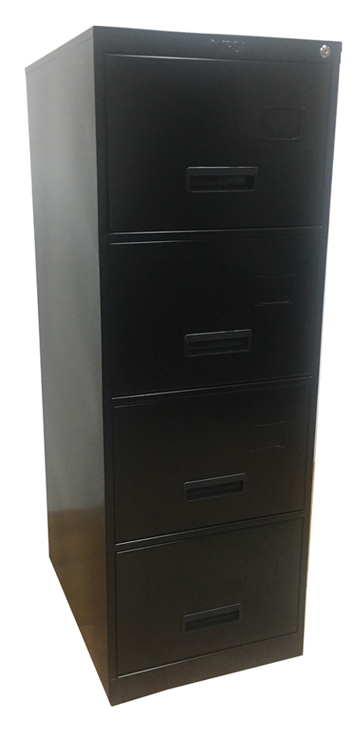 | 18
5 | Computadora de Escritorio | Tipo All in One , Procesador i3 o superior, Memoria 8 GB o superior , Disco 512 GB o superior de preferencia estado sólido, Sistema Operativo Windows 10 Pro Idioma Español, Pantalla 23.8 - 24 pulgadas FHD , Tarjeta de Video Integrada , Audio Alta Definición, Teclado y Mouse Incluir combo Teclado y Mouse en Español Inalámbrico, Red Ethernet y Wifi , Lector de Tarjeta Incluir para tarjetas SD , Puertos HDMI, al menos 2 puertos USB, conector para auriculares , Licencia Office 2021 Pro en español para gobierno Garantía 3 años | Unidades | 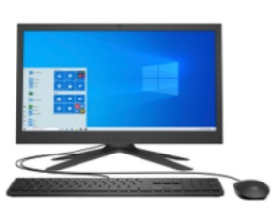 | 20
6 | Tabletas | Tamaño 7 ú 8 pulgadas, Sistema Operativo Android 9 o superior, Pantalla 7 ú 8 pulgadas, resolución 1280x800 o superior, tipo TFT, táctil, Procesador Quad core, 2 GHz o superior Memoria Interna 32 GB o superior, RAM 2 GB mínimo, Audio 3.5 mm stereo, Wifi 802.11 a/b/g/n 2.4+ 5GHz, Bluetooth 4.2 o superior, Cámara Frontal 2 MP o superior, Cámara Trasera 5 MP o superior, GPS Incluir  USB 2.0 o superior, Sensores Acelerómetro, Sensor de Luz  Capacidad Micro SD 256 GB ó superior, Protector de Pantalla , Incluido Garantía 1 año | Unidades | 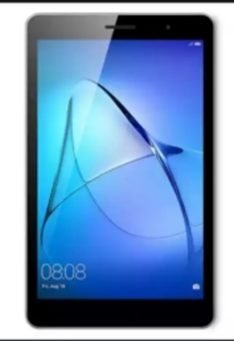 | 130
7 | Impresora Multifuncional | Impresora Multifuncional Impresión, Copia, Escáner, Tipo Flujo Continuo , Velocidad Negro 30 ppm / Color 20 ppm o superior ,  Tipo Impresión , Inyección de tinta (CMYK) , Resolución 2400 dpi x 1200 dpi o superior,  Impresión a doble cara Automático , Cantidad de copias de 1 a 99 , Tamaño máximo Legal , Alimentador automático ADF requerido ,  Cama Escaneo desde cama requerido , Reducción y aumento 25% - 400% , Fax Opcional , Conectividad USB, Ethernet, Wifi , Pantalla Táctil  Garantía 2 años, Taller de mantenimiento Requerido,  Consumibles Cotizar al menos un juego extra. El valor del juego de tintas no puede exceder el 20% del precio de la impresora. |  | 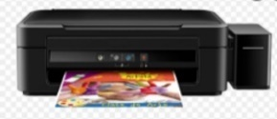 | 18
8 | Lugares de Entrega | - Edificio Naciones Unidas, Colonia San Carlos, Avenida Rep. De México, # 2816, Tegucigalpa, Honduras  - Secretaría de Gobernación, Justicia y Descentralización en el Centro Cívico Gubernamental. | Fletes |  | 2

Especificaciones técnicas para bienes: Declaración de Cumplimiento de Especificaciones Técnicas Mínimas Requeridas
N° | Artículos/Bienes | Descripción | Si | No | Favor a continuación detalle el cumplimiento de su oferta (indicar folio en ficha técnica del producto)
1 | Mesa de Conferencia Redondas | Redonda para cuatro personas | ☐ | ☐
 |  | Estructura de aglomerado con formica color negro, la superficie de aglomera con formica color madera. | ☐ | ☐
 |  | Debe incluir una vena en la estructura de aglomerado con formica | ☐ | ☐
 |  | Medida de mesa apróximado 120 cm | ☐ | ☐
2 | Sillas de Espera | Estructura metálica color negra | ☐ | ☐
 |  | con asiento y respaldo acolchonado con forro de tela color negro | ☐ | ☐
 |  | Asiento de tela de alta resistencia y fácil limpieza, color negro. | ☐ | ☐
3 | Silla de espera tripersonal | Estructura metálica tipo aeropuerto | ☐ | ☐
 |  | Tres (3) asientos color silver | ☐ | ☐
 |  | Medidas aproximadas 180*68*80 cm. | ☐ | ☐
4 | Archivo de 4 Gavetas | Estructura de metal | ☐ | ☐
 |  | resistente a la corrosión | ☐ | ☐
 |  | Color negro, se requiere un juego de dos llaves. | ☐ | ☐
 |  | Medidas aproximadas 66*47*132 cm | ☐ | ☐
 |  | Se requiere un juego de dos llaves. | ☐ | ☐
5 | Computadora de Escritorio | Tipo All in One | ☐ | ☐
 |  | Procesador i3 o superior | ☐ | ☐
 |  | Memoria RAM 8 GB o superior | ☐ | ☐
 |  | Disco 512 GB o superior | ☐ | ☐
 |  | Sistema Operativo Windows 10 Pro | ☐ | ☐
 |  | Pantalla 23.8 - 24 pulgadas FHD | ☐ | ☐
 |  | Tarjeta de Video Integrada | ☐ | ☐
 |  | Audio Alta Definición | ☐ | ☐
 |  | Teclado y Mouse Incluir combo Teclado y Mouse en Español | ☐ | ☐
 |  | Red Ethernet y Wifi | ☐ | ☐
 |  | Lector de Tarjeta Incluir para tarjetas SD | ☐ | ☐
 |  | Puertos HDMI, al menos 2 puertos USB, conector para auriculares | ☐ | ☐
 |  | Licencia Office 2021 Pro en español para gobierno | ☐ | ☐
 |  | Garantía 3 años | ☐ | ☐
6 | Tabletas | Tamaño 7 ú 8 pulgadas | ☐ | ☐
 |  | Sistema Operativo Android 9 o superior | ☐ | ☐
 |  | Pantalla 7 ú 8 pulgadas, resolución 1280x800 o superior, tipo TFT, táctil | ☐ | ☐
 |  | Procesador Quad core, 2 GHz o superior | ☐ | ☐
 |  | Memoria Interna 32 GB o superior | ☐ | ☐
 |  | RAM 2 GB mínimo | ☐ | ☐
 |  | Audio 3.5 mm stereo | ☐ | ☐
 |  | Wifi 802.11 a/b/g/n 2.4+ 5GHz | ☐ | ☐
 |  | Bluetooth 4.2 o superior | ☐ | ☐
 |  | Cámara Frontal 2 MP o superior | ☐ | ☐
 |  | Cámara Trasera 5 MP o superior | ☐ | ☐
 |  | GPS Incluir | ☐ | ☐
 |  | USB 2.0 o superior | ☐ | ☐
 |  | Sensores Acelerómetro, Sensor de Luz | ☐ | ☐
 |  | Capacidad Micro SD 256 GB ó superior | ☐ | ☐
 |  | Protector de Pantalla Incluido | ☐ | ☐
 |  | Garantía 1 año | ☐ | ☐
7 | Impresora Multifuncional | Impresora Multifuncional Impresión, Copia, Escáner | ☐ | ☐
 |  | Tipo Flujo Continuo | ☐ | ☐
 |  | Velocidad Negro 30 ppm / Color 20 ppm o superior | ☐ | ☐
 |  | Tipo Impresión Inyección de tinta (CMYK) | ☐ | ☐
 |  | Resolución 2400 dpi x 1200 dpi o superior | ☐ | ☐
 |  | Impresión a doble cara Automático | ☐ | ☐
 |  | Cantidad de copias de 1 a 99 | ☐ | ☐
 |  | Tamaño máximo Legal | ☐ | ☐
 |  | Alimentador automático ADF requerido | ☐ | ☐
 |  | Cama Escaneo desde cama requerido | ☐ | ☐
 |  | Reducción y aumento 25% - 400% | ☐ | ☐
 |  | Fax Opcional | ☐ | ☐
 |  | Conectividad USB, Ethernet, Wifi | ☐ | ☐
 |  | Pantalla Táctil | ☐ | ☐
 |  | Garantía 2 años | ☐ | ☐
 |  | Taller de mantenimiento Requerido | ☐ | ☐
 |  | Consumibles Cotizar al menos un juego extra. El valor del juego de tintas no puede exceder el 20% del precio de la impresora. | ☐ | ☐
8 | Lugares de Entrega | Secretaría de Gobernación, Justicia y Descentralización en el Centro Cívico Gubernamental. | ☐ | ☐
 |  | Edificio Naciones Unidas, Colonia San Carlos, Avenida Rep. De México, # 2816, Tegucigalpa, Honduras | ☐ | ☐

Requisitos de entrega de los bienes
Requisitos de entrega
Plazo de entrega | Tiempo de entrega estimado (preferiblemente entrega inmediata) luego de firmado el Contrato/Orden de Compra, no mas de 20 dias después de entregada la orden de compra.
Dirección/es exacta/s de entrega | • Edificio Naciones Unidas, Colonia San Carlos, Avenida Rep. De México, # 2816, Tegucigalpa, Honduras  • Secretaría de Gobernación, Justicia y Descentralización en el Centro Cívico Gubernamental.

ANEXO 2: FORMULARIO DE PRESENTACION DE OFERTA
Se solicita a los Oferentes que completen este formulario, incluyendo el Perfil de la Compañía y la Declaración del Oferente, lo firmen y entreguen como parte de su cotización junto con el Anexo 3: Oferta Técnica y Financiera. El Oferente completará este formulario de acuerdo con las instrucciones indicadas. No se permitirán alteraciones en su formato ni se aceptarán sustituciones.

Nombre del Oferente: | Haga clic o pulse aquí para escribir texto.
SDC Referencia: | SDC/00122641/081/2022 Adquisición de Compra de mobiliario y equipo de computo Centros Conciliación | Fecha: Haga clic aquí o pulse para escribir una fecha.

Perfil de la empresa
Descripcion |  | Detalle de la información
Nombre legal del Oferente o entidad principal de las empresas asociadas |  | Haga clic o pulse aquí para escribir texto.
Dirección legal completa |  | Haga clic o pulse aquí para escribir texto.
Sitio web |  | Haga clic o pulse aquí para escribir texto.
Año de Constitución/Registro |  | Haga clic o pulse aquí para escribir texto.
Estructura Legal |  | Elija un elemento.
Es una empresa registrada en UNGM como Proveedor? |  | ☐ Si ☐ No En caso afirmativo, Inserte su número de Proveedor en UNGM
Certificación de Calidad (Ej: ISO 9000 o equivalente) (en caso afirmativo, proporcione una copia del certificado válido) |  | ☐ Si ☐ No
Does your Company hold any accreditation such as ISO 14001 or ISO 14064 or equivalent related to the environment? (If yes, provide a Copy of the valid Certificate): |  | ☐ Si ☐ No
Dispone de alguna acreditación como ISO 14001 o ISO 14064 o equivalente relacionada con el medio ambiente? (En caso afirmativo, proporcione una copia del certificado válido) |  | ☐ Si ☐ No
Demuestra su empresa un compromiso significativo con la sostenibilidad a través de otros medios, por ejemplo, documentos de política interna de la empresa sobre el empoderamiento de la mujer, energías renovables o membresía en instituciones comerciales que promueven estos temas? (En caso afirmativo, proporcione una copia) |  | ☐ Si ☐ No
¿Su empresa es miembro del Pacto Mundial de las Naciones Unidas? |  | ☐ Si ☐ No
Información bancaria |  | Nombre del banco: Haga clic o pulse aquí para escribir texto.  Dirección del banco: Haga clic o pulse aquí para escribir texto.  IBAN: Haga clic o pulse aquí para escribir texto.  SWIFT/BIC: Haga clic o pulse aquí para escribir texto.  Moneda de la Cuenta: Haga clic o pulse aquí para escribir texto.  Número de la Cuenta: Haga clic o pulse aquí para escribir texto.
Experiencia previa relevante: 2 contratos
Nombre de contrato previo | Detalles de contacto del cliente y de referencia, incluido el correo electrónico |  | Monto del contrato | Período de actividad | Tipo de actividades realizadas

Declaración del Oferente
Si | No
☐ | ☐ | Requisitos y Términos y Condiciones: Yo/Nosotros he/hemos leído y entendido completamente la SDC, incluida la Información y los Datos de la SDC, los requerimientos, las Condiciones Generales del Contrato y las Condiciones Especiales del Contrato. Confirmo/confirmamos que el Oferente acepta regirse por ellos.
☐ | ☐ | Yo/Nosotros confirmamos que el Oferente tiene la capacidad, y las licencias necesarias para cumplir o superar en su totalidad los requerimientos y que se estará disponible para entregar durante el período del Contrato correspondiente.
☐ | ☐ | Ética: al presentar esta Cotización, garantizo/garantizamos que el Oferente: no ha celebrado ningún arreglo inadecuado, ilegal, colusorio o anticompetitivo con ningún Competidor; no se ha acercado directa o indirectamente a ningún representante del Comprador (que no sea el Punto de Contacto) para presionar o solicitar información en relación con la SDC; no ha intentado influir o proporcionar ninguna forma de incentivo, recompensa o beneficio personal a ningún representante del Comprador.
☐ | ☐ | Confirmo/confirmamos que me comprometo a no participar en prácticas prohibidas, o cualquier otra práctica no ética, con las Naciones Unidas o cualquier otra Parte, y a realizar negocios de una manera que evite cualquier riesgo financiero, operativo, reputacional u otro riesgo indebido para las Naciones Unidas y hemos leído el Código de Conducta para proveedores de las Naciones Unidas https://www.un.org/Depts/ptd/about-us/un-supplier-code-conduct y reconocer que proporcionamos los estándares mínimos que se esperan de los proveedores de las Naciones Unidas.
☐ | ☐ | Conflicto de interés: Yo/nosotros garantizamos que el Oferente no tiene ningún conflicto de intereses real, potencial o percibido al presentar esta cotización o al celebrar un contrato para cumplir con los requisitos. Cuando surja un conflicto de interés durante el proceso de solicitud de cotización, el Oferente lo informará inmediatamente al punto de contacto del contratante.
☐ | ☐ | Prohibiciones, sanciones: Yo/Nosotros declaramos que nuestra empresa, sus afiliadas o subsidiarias o empleados, incluidos los miembros de JV/Consorcio o subcontratistas o proveedores de cualquier parte del contrato, no están sujetos a la prohibición de adquisiciones de las Naciones Unidas, incluidos, entre otros, a prohibiciones derivadas de Listas de Sanciones del Consejo de Seguridad de las Naciones Unidas y no han sido suspendidas, inhabilitadas, sancionadas o identificadas de otra manera como no elegibles por ninguna Organización de las Naciones Unidas o el Grupo del Banco Mundial o cualquier otra organización internacional.
☐ | ☐ | Quiebra: Yo/Nosotros no nos hemos declarado en quiebra, no estamos involucrados en procedimientos de quiebra o administración judicial, y no hay sentencia o acción legal pendiente en nuestra contra que pueda perjudicar las operaciones en un futuro previsible.
☐ | ☐ | Período de validez de la oferta: Confirmo/Confirmamos que esta cotización, incluido el precio, permanece vigente para la aceptación durante la validez de la oferta.
☐ | ☐ | Yo/Nosotros entendemos y reconocemos que ustedes no están obligado a aceptar ninguna Cotización que reciban, y certificamos que los productos ofrecidos en nuestra Cotización son nuevos y sin uso.
☐ | ☐ | Al firmar esta declaración, el signatario a continuación representa, garantiza y acepta que ha sido autorizado por la empresa Oferente para realizar esta declaración en su nombre.

Firma:
Nombre: Haga clic o pulse aquí para escribir texto.
Cargo: Haga clic o pulse aquí para escribir texto.
Fecha: Haga clic aquí o pulse para escribir una fecha.

ANEXO 3: OFERTA TECNICA Y ECONOMICA - BIENES

Se solicita a los Oferentes que completen este formulario, lo firmen y entreguen como parte de su cotización junto con el Anexo 2: Formulario de Oferta. El Oferente completará este formulario de acuerdo con las instrucciones indicadas. No se permitirán alteraciones en su formato ni se aceptarán sustituciones.

Nombre del Oferente: | Haga clic o pulse aquí para escribir texto.
SDC Referencia: | SDC/00122641/081/2022 Adquisición de Compra de mobiliario y equipo de computo Centros Conciliación | Fecha: Haga clic aquí o pulse para escribir una fecha.

Item No | Descipción | Unidad de medida | Cantidad | Precio unitario en Lempiras | Precio total lempiras
Dieciocho (18) mesas de circulares y quince (15) sillas, Setenta y Dos (72) Sillas de Espera, Dieciocho (18) Sillas de Espera tripersonales, Dieciocho (18) Archivos de 4 Gavetas, Veinte (18) Computadoras de Escritorio. Item #1, 2, 3 y 4 entregar en Secretaría de Gobernación, Justicia y Descentralización en el Centro Cívico Gubernamental.
1. | Mesa de Conferencia Redondas, Redonda para cuatro personas, con estructura de aglomerado con formica color negro, la superficie de aglomera con formica color madera. Debe incluir una vena en la estructura de aglomerado con formica. Medida de mesa apróximado 120 cm | Unidades | 18
2. | Sillas de Espera, Estructura metálica color negra con asiento y respaldo acolchonado con forro de tela color negro. | Unidades | 72
3. | Silla de espera tripersonal, De estructura metálica tipo aeropuerto, tres asientos color silver, medidas aproximadas 180*68*80 cm. | Unidades | 18
4. | Archivo de 4 Gavetas, Estructura de metal, resistente a la corrosión, medidas aproximadas 66*47*132 cm. Color negro, se requiere un juego de dos llaves. | Unidades | 18
PRECIO TOTAL TODO INCLUIDO
Veinte (20) Computadoras de Escritorio, Ciento Treinta (130) Tablets. Item #5 y 6 entregar en Edificio Naciones Unidas, Colonia San Carlos, Avenida Rep. De México, # 2816, Tegucigalpa, Dieciocho (18) Impresoras Multifuncionales. Item #7 (Este ultimo Item entregar en Secretaría de Gobernación, Justicia y Descentralización en el Centro Cívico Gubernamental).
5. | Computadora de Escritorio, Tipo All in One , Procesador i3 o superior, Memoria 8 GB o superior , Disco 512 GB o superior de preferencia estado sólido, Sistema Operativo Windows 10 Pro Idioma Español, Pantalla 23.8 - 24 pulgadas FHD , Tarjeta de Video Integrada , Audio Alta Definición, Teclado y Mouse Incluir combo Teclado y Mouse en Español Inalámbrico, Red Ethernet y Wifi , Lector de Tarjeta Incluir para tarjetas SD , Puertos HDMI, al menos 2 puertos USB, conector para auriculares , Licencia Office 2021 Pro en español para gobierno Garantía 3 años | Unidades | 20
6. | Tabletas: Tamaño 7 ú 8 pulgadas, Sistema Operativo Android 9 o superior, Pantalla 7 ú 8 pulgadas, resolución 1280x800 o superior, tipo TFT, táctil, Procesador Quad core, 2 GHz o superior Memoria Interna 32 GB o superior, RAM 2 GB mínimo, Audio 3.5 mm stereo, Wifi 802.11 a/b/g/n 2.4+ 5GHz, Bluetooth 4.2 o superior, Cámara Frontal 2 MP o superior, Cámara Trasera 5 MP o superior, GPS Incluir USB 2.0 o superior, Sensores Acelerómetro, Sensor de Luz, Capacidad Micro SD 256 GB ó superior, Protector de Pantalla , Incluido Garantía 1 año | Unidades | 130
7. | Impresora Multifuncional Impresión, Copia, Escáner, Tipo Flujo Continuo , Velocidad Negro 30 ppm / Color 20 ppm o superior , Tipo Impresión , Inyección de tinta (CMYK) , Resolución 2400 dpi x 1200 dpi o superior, Impresión a doble cara Automático , Cantidad de copias de 1 a 99 , Tamaño máximo Legal , Alimentador automático ADF requerido , Cama Escaneo desde cama requerido , Reducción y aumento 25% - 400% , Fax Opcional , Conectividad USB, Ethernet, Wifi , Pantalla Táctil Garantía 2 años, Taller de mantenimiento Requerido, Consumibles Cotizar al menos un juego extra. El valor del juego de tintas no puede exceder el 20% del precio de la impresora. | Unidades | 18
PRECIO TOTAL TODO INCLUIDO

Notas:
- El precio total de los artículos debe ser el precio final y completo, e incluir todos los costos o gastos asociados (ejemplo, transporte, seguros, etc.).
- El precio no deberá incluir el IVA.
- Este formulario de Presentación de Cotización debe estar acompañado de los siguientes documentos:
- Anexo 2: Formulario de Cotización debidamente completado y firmado.
- Anexo 3: Oferta Técnica y Económica, debidamente completada y firmada por el representante legal de la empresa, de acuerdo con los requerimientos establecidos en el Anexo 1.
- Perfil de la empresa oferente.
- Fichas técnicas, catálogos en donde se muestre las especificaciones del producto;
- Fotografía del producto y el embalaje;
- Certificaciones de los productos ofertados ISO, ANSI, EC y cualquier otra certificación que tenga la empresa productora o distribuidora
- Carta oficial de Nombramiento como representante local, si el ofertante presenta una Oferta en nombre de una entidad ubicada fuera del país
- Copia de la Escritura de Constitución de la empresa debidamente inscrita en los registros públicos correspondientes.
- Copia del Poder Legal vigente otorgado mediante escritura pública al Representante Legal con las facultades para firmar la Oferta.
- Documento de Identificación del Representante Legal.
- Presentar Registro Tributario Nacional (RTN).

Cumplimiento de los requisitos

 | Su respuesta
 | Si, se cumple | No, no se cumple | Si no puede cumplir, indicar contraoferta
Especificaciones técnicas mínimas requeridas | ☐ | ☐ | Haga clic o pulse aquí para escribir texto.
Plazo de entrega | ☐ | ☐ | Haga clic o pulse aquí para escribir texto.
Validez de la oferta | ☐ | ☐ | Haga clic o pulse aquí para escribir texto.
Términos y condiciones de pago | ☐ | ☐ | Haga clic o pulse aquí para escribir texto.

Yo, el abajo firmante, certifico que estoy debidamente autorizado para firmar esta oferta y vincular a la empresa a continuación en caso de que la oferta sea aceptada.
Nombre y datos exactos de la empresa:  Nombre de la empresa Haga clic o pulse aquí para escribir texto.  Dirección Haga clic o pulse aquí para escribir texto.  Haga clic o pulse aquí para escribir texto.  Teléfono Haga clic o pulse aquí para escribir texto.  Correo electrónico Haga clic o pulse aquí para escribir texto. | Firma autorizada:  Fecha Haga clic o pulse aquí para escribir texto.  Nombre Haga clic o pulse aquí para escribir texto.  Cargo: Haga clic o pulse aquí para escribir texto.  Correo electrónico Haga clic o pulse aquí para escribir texto.

